Projet Logiciel Transversal
HIVE

Ali ZOUHAIRI – Lavan SRISKANDARAJAH
Royston WINSON AROKIARAJ AH

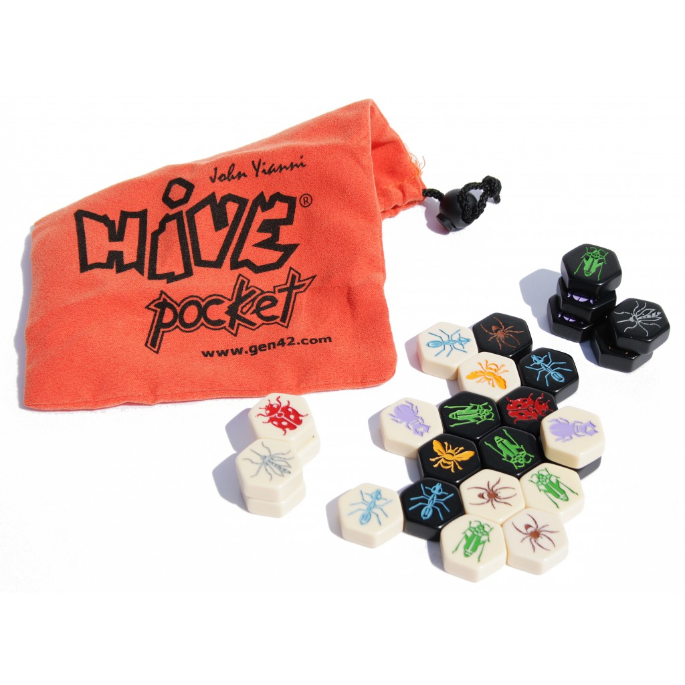

Table des matières

1 Objectif
3
1.1 Présentation générale 3
1.2 Règles du jeu 3
1.3 Conception Logiciel 3

1 Objectif

1.1 – Présentation générale
Le but de ce projet est de réaliser le jeu de plateau et de stratégie “HIVE”.

1.2 – Règles du jeu
Hive est un jeu de stratégie sur plateau à cases hexagonales où 2 adversaires s’affrontent. Chaque joueur possède 13 pions qui ont leurs propres caractéristiques. Le but du jeu étant d’encercler la Reine Abeille adverse.
Il y a différents pions et chacun d’entre eux peut se mouvoir selon des règles spécifiques. Voici la liste de tous les pions et de leur caractéristique:

-Reine Abeille : Se déplace d’un espace à la fois et doit être placée avant le cinquième tour (exclu.

-L’Araignée : Se déplace de trois espaces.

-La Fourmi : Se déplace d’autant d’espaces que le joueur le désire mais doit obligatoirement être voisine d’un autre pion.

-Grillon : Se déplace en sautant en ligne droite par dessus d’une ou plusieurs autres pièces, jusqu’au premier espace libre. Elle se déplace dans la direction d’un de ses côtés, et non vers ses angles.

-Le Scarabée : Se déplace d’un espace à la fois, comme la reine, mais il a la capacité de « grimper » sur les autres pièces.

-Le Moustique : Prend le mode de déplacement de la ou des pièces adjacentes.

-La Coccinelle : Se déplace de trois espaces à chaque tour, mais doit obligatoirement effectuer ses deux premiers déplacements en montant au-dessus des autres pièces (comme le scarabée) puis redescendre au sol lors de son troisième déplacement.

De plus, chaque pion doit obligatoirement être lié à au moins un autre : de sorte à ce qu’on ait un seul groupe d’insectes collés aux autres. On négligera la règle de liberté de mouvement.

1.3 – Conception Logiciel
Présenter ici les packages de votre solution, ainsi que leurs dépendances.

Voici les textures de tous les pions pour chaque joueurs:





